# 一、电脑端登录操作步骤

1、打开浏览器，输入网址：https://hebtu.xuetangx.com



2、点击“登录”，输入学号和密码，初始密码**为学号后六位**；

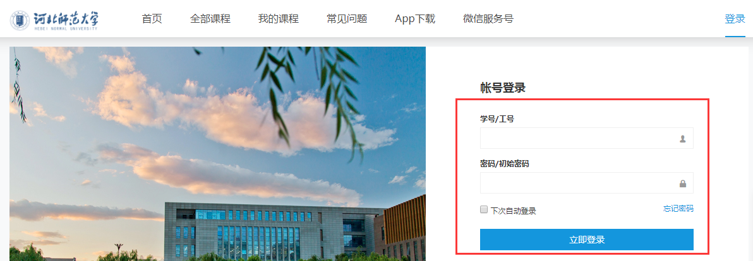

点击“立即登录”后，如下图所示：



第一行输入：真实姓名；

第二行输入：新密码（自定义密码）；

第三行输入：再次重复输入与第二行一致的密码；

第四行输入：输入手机号；

第五行输入：手机获取的验证码；（完成此步骤，便于忘记密码自行找回）

点击“确认激活”。

3、进入平台默认页面，如图所示：

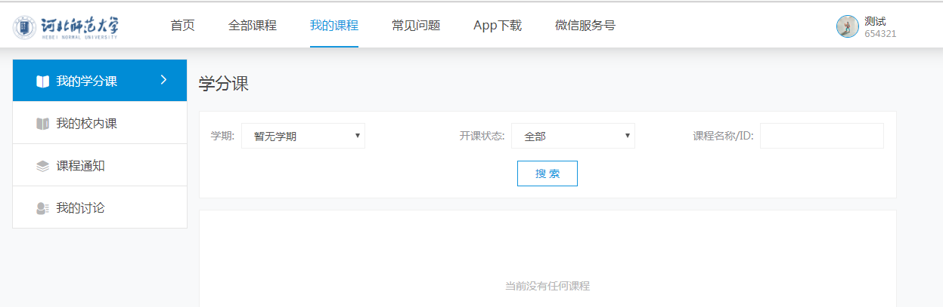

# 二、选课、退课流程

1、点击上方导航栏的**“全部课程”**，呈现课程名单，点击课程名称或课程图片进行选课。

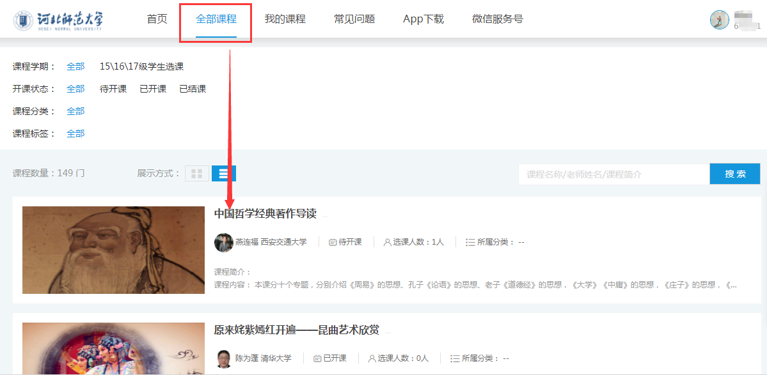

点击 **“加入课程”** 即为选课成功。课程开课后方可学习。

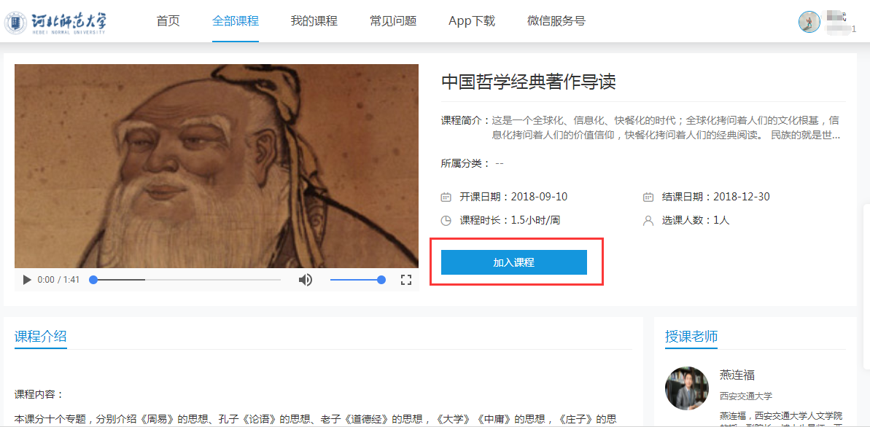加入后的课程会出现在 **“我的课程”** 里面。

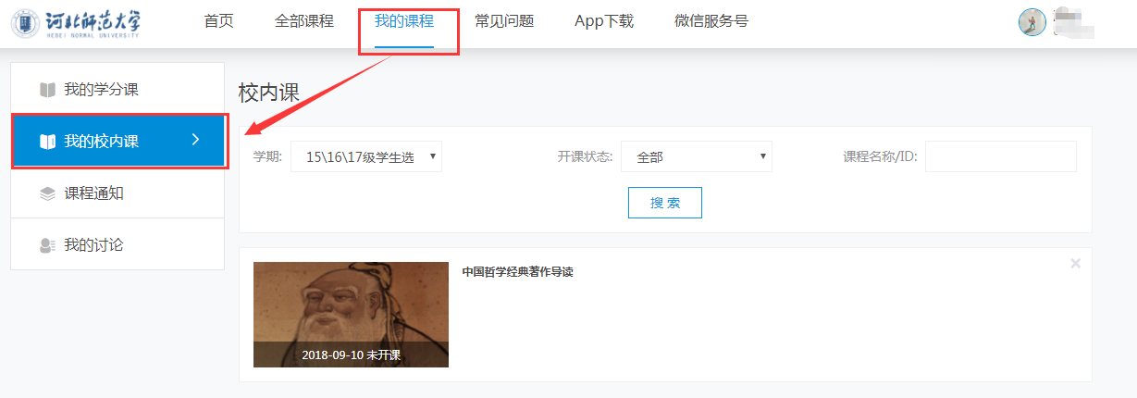

2、退课操作

选错了课程，想退课，在**“我的课程”**中查找到该门课程，点击课程卡片右上角的小叉子，可完成退课操作。如图所示：

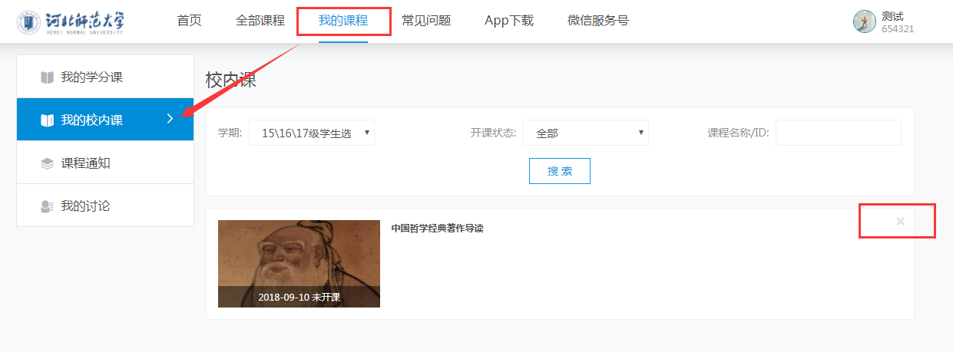

注意：开始选课时间为2019年12月11日，截至选课的时间为：2019年12月13日。请同学们在选课的开始和结束时间内完成选、退课。